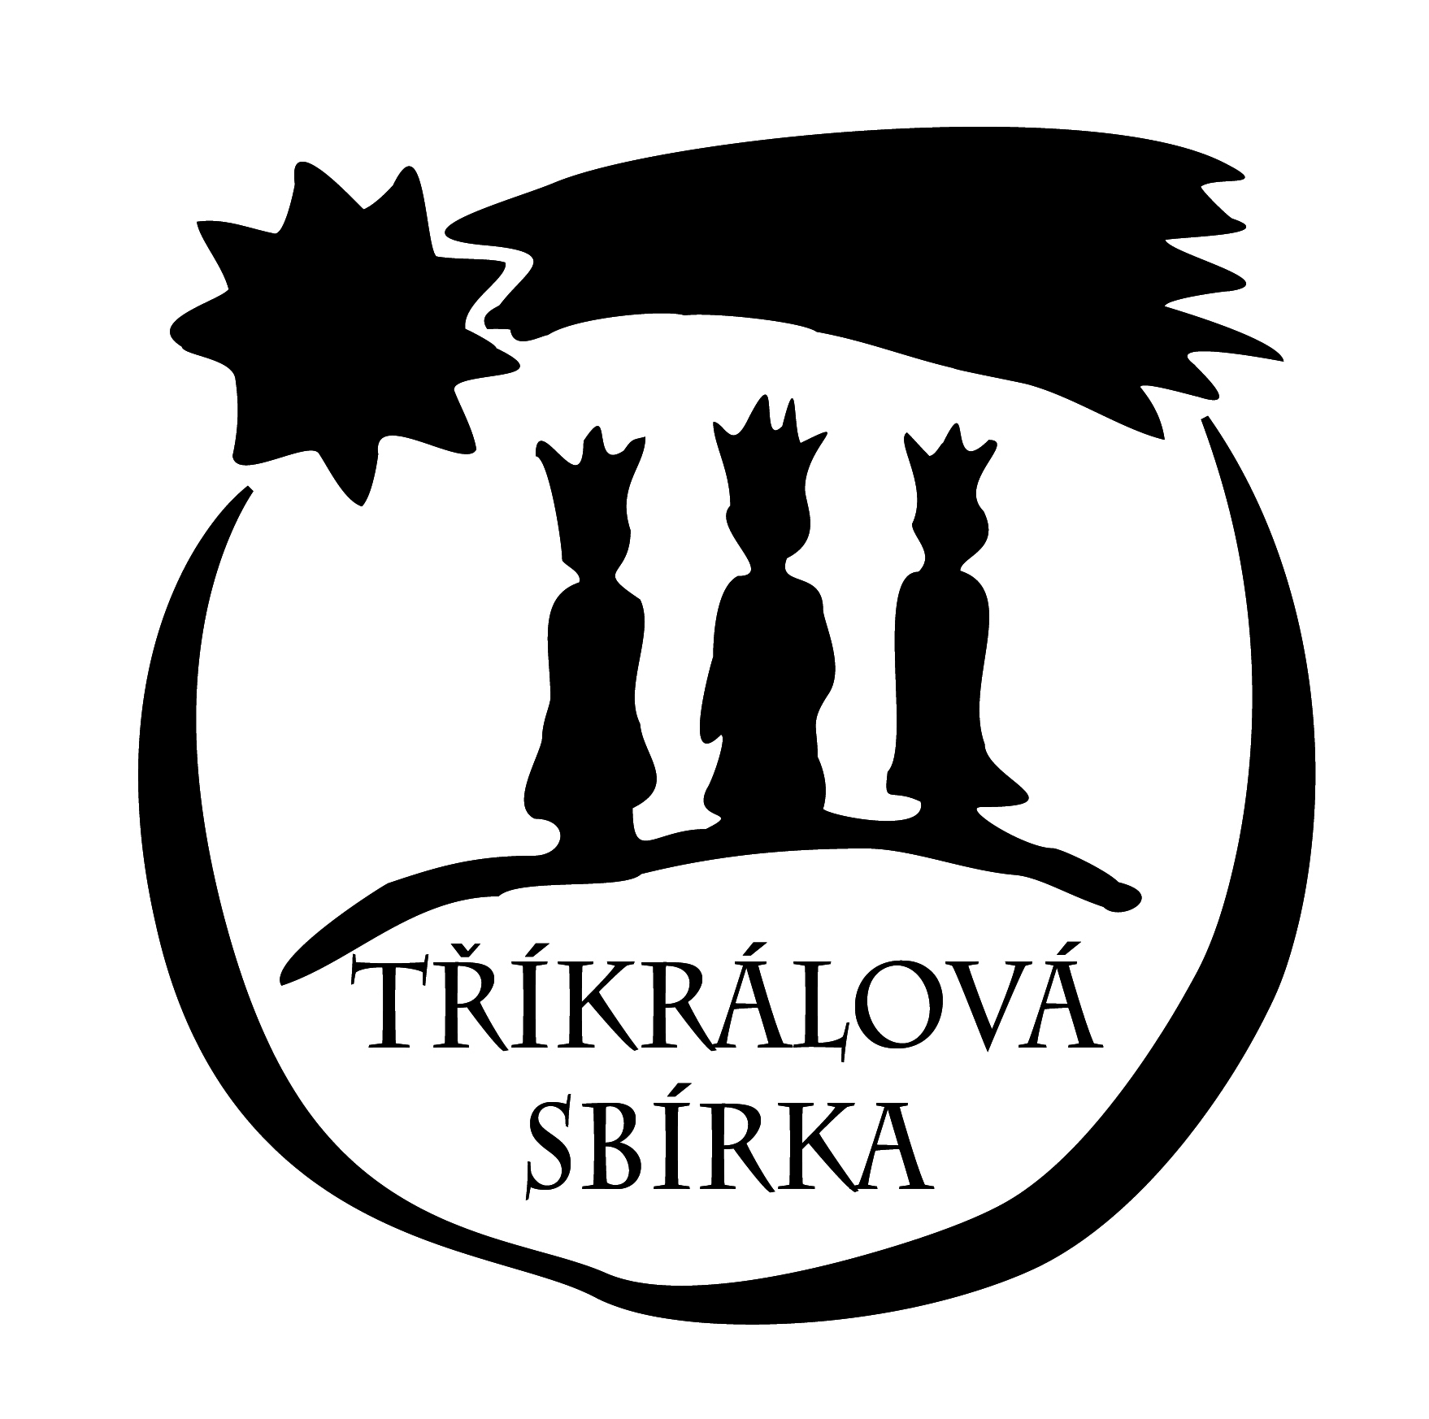
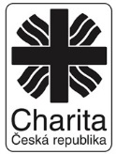
Tříkrálová sbírka 2017: Každá koruna pomáhá
Oblastní charita Havlíčkův Brod, vikariáty Havlíčkův Brod a Humpolec, 5. – 12. 1. 2017

Víte, kam putují korunky, které vhodíte do tříkrálové kasičky?
65% z vybrané částky se vrací Oblastní charitě Havlíčkův Brod. Tyto peníze pomohou lidem v regionu, kteří se ocitli v nepříznivé sociální situaci. Přispějí na svozy klientů do charitních zařízení a zpět do jejich domovů, na poskytování různých druhů terapií (canisterapie, hippoterapie apod.) a také na vzdělávání pracovníků zaměřené právě na realizaci terapií. Vedle toho přispějí na nákup kompenzačních pomůcek do charitní půjčovny a zároveň zajistí možnost dopravy těchto pomůcek přímo ke klientovi.
15% využije na své projekty Diecézní katolická charita Hradec Králové, jejíž součástí je i OCH HB.
10% pomůže potřebným v zahraničí.
5% jde na celostátní projekty a 5% putuje na režii sbírky.
V roce 2016 se v 429 úředně zapečetěných pokladničkách OCH HB ukrývalo celkem 2 021 857 korun od štědrých dárců. Kolik korunek se podaří vybrat letos? Ať už bude v pokladničkách jakákoli částka, důležité je si uvědomit, každá koruna pomáhá.
Výsledky sbírky je možné sledovat na webové stránce www.hb.charita.cz nebo www.trikralovasbirka.cz. Ke konci ledna bychom měli mít všechny peníze sečtené.
Tříkrálovou sbírku pořádá Charita Česká republika a na konkrétních místech ji realizují tamní Charity. V našem případě jde o Oblastní charitu Havlíčkův Brod, jejímž posláním je poskytovat sociální, zdravotní a humanitární služby lidem v nepříznivé životní situaci prostřednictvím kvalifikovaných pracovníků a dobrovolníků. Tyto služby ročně využívá téměř tři tisíce klientů, a to ve vikariátech Havlíčkův Brod a Humpolec.
Všem, kteří se jakýmkoliv způsobem zapojí do Tříkrálové sbírky, DĚKUJEME!

